Sprawozdanie Drzewo AVL Michał Korzym Inżynieria Obliczeniowa

Zadaniem było zaimplementowanie drzewa AVL przechowującego wyniki narciarzy . Drzewo AVL jest pewnym udoskonaleniem drzewa BST , eliminuje ono największą wadę drzewa BST tj. degeneracje do złożoności liniowej. Podstawowym założeniem drzewa AVL jest zasada mówiąca ,że wysokość poddrzew lewego i prawego syna dla każdego węzła różni się nie więcej niż o 1. Aby umożliwić taki warunek wprowadza się pole do węzła balance factor (współczynnik równowagi).

Struktura zawodnika



Struktura węzła

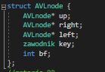

Rotacje służą przywracaniu własności drzewa AVL , modyfikują one 3 węzły.

Rotacja RR

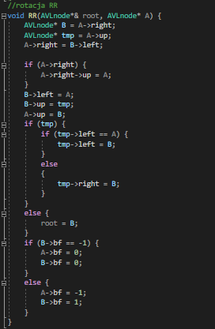

Takiej rotacji dokonujemy gdy lewe poddrzewo korzenia jest puste natomiast prawe ma wysokość co najmniej 2 (w notacji bf dla prawego poddrzewa jest to -2). W rotacji uczestniczy węzeł A i B(gdzie węzeł A jest ojcem a węzeł B jego prawym synem)

. Węzeł B wskakuje za węzeł a ,natomiast węzeł A ustalany jest jako lewy syn węzła B . Lewy syn węzła B ustawiany jest jako prawy syn węzła A.

Rotacja LL

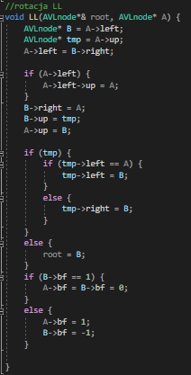

Takiej rotacji dokonujemy gdy prawe poddrzewo korzenia jest puste natomiast lewe ma wysokość co najmniej 2. Jest ona lustrzanym odbicie rotacji RR . Znów uczestniczą węzły A i B (gdzie węzeł A jest ojcem a węzeł B jego lewym synem). Węzeł B zajmuje miejsce węzła A natomiast węzeł A zajmuje miejsce prawego syna węzła B. Natomiast prawy syn węzła B będzie lewym synem węzła A.

Rotacja RL

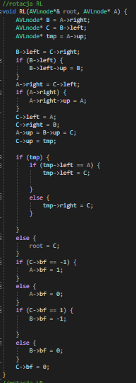

Rotacja RL jest złożeniem rotacji RR i LL zarówno RL jak i LR to rotacje podwójne. W rotacji tej biorą udział trzy węzły .(A jest ojcem B prawy syn C lewy syn węzła B). Węzeł C zastępuje ojca (węzeł A) . Natomiast węzeł A zajmuje miejsce lewego syna węzła C jednocześnie przyjmując jako swojego prawego syna lewego syna węzła C. Węzeł B staje się prawym synem węzła C i przejmuje od węzła C prawego syna w miejsce swojego lewego.

Rotacja LR

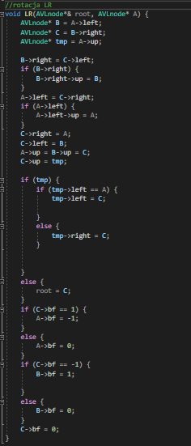

Rotacka LR jest lustrzanym odbiciem RL . Również biorą w niej udział 3 węzły (A jest ojcem B prawy syn C lewy syn węzła B). Węzeł C zastępuje A . A staje się prawym synem węzła C i przejmuje prawego syna węzła C w miejsce swojego lewego syna. Węzeł B przechodzi w lewego syna węzła C i przejmuje od niego lewego syna w miejsce swojego prawego syna.

Dodawanie nowego węzła (faza samego dodawania)

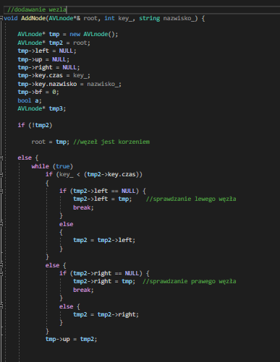

Operacja dodawania nowego węzła składa się z dwóch etapów pierwszy z nich jest identyczny względem drzewa BST , sprawdzamy czy węzeł nie jest korzeniem . Jeśli nie to porównujemy klucze i ustawiamy nowe węzły jako prawego lub lewego syna korzenia(ojca) i tak przechodząc w dół drzewa . Jeśli wartość klucza dodawanego węzła jest mniejsza przechodzi na lewo , jeśli większa na prawo.

Faza równoważenia drzewa.

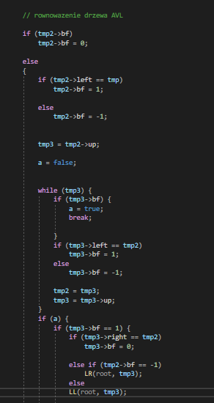

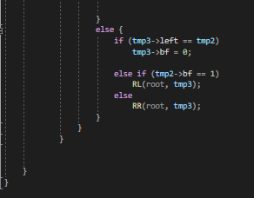

Druga faza równoważenia drzewa ma za zadanie zachować właściwości drzewa AVL . Idąc od liści w stronę korzenia modyfikujemy równowagi węzłów (bf). Wystąpienie równowagi o wartości 2/-2 wymaga użycia rotacji .Najpierw sprawdzamy współczynnik równowagi ojca węzła który został wstawiony jeśli jest różny od zera , to jest zerowany i kończy się wykonywanie funkcji. Jeśli jednak nie wiemy ,że przed dodawaniem współczynnik bf wynosił 0. Tak więc dodawając węzeł zaburzyliśmy równowagę. Któraś ze stron przeważa w zależności od wyniku ustawiamy 1 lub -1 . Kolejno idziemy w górę w stronę korzenia. Jeśli balans węzła jest równy 0 to obie gałęzie były w równowadze przed dodaniem. Następnie sprawdzamy i zwiększamy lub zmniejszamy balance factor w zależności od gałęzi do której gałęzi został dodany nowy węzeł. Później znów przemieszczamy się w góre. Sprawdzamy która gałąź jest cięższa jeśli się równoważą kończymy. Przechodząc dalej wiemy, że lewe poddrzewo jest przeciążone w tym celu używamy rotacji .Może być to rotacja LL lub LR , lecz wybieramy ją w zależności które poddrzewo syna jest cięższe lewe (LL) lub prawe (LR). Analogicznie sytuacja ma się do prawego syna jest to lustrzane odbicie.

Przejście drzewa inorder w celu wypisania poszczególnych węzłów

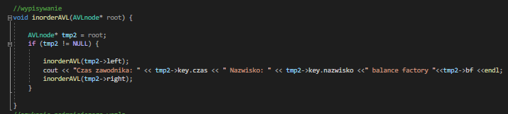

Operacja inorder (rekurencyjnie )wygląda tak samo jak w przypadku drzewa BST . Pomimo modyfikacji drzewa w celu utrzymania równowagi węzłów zachowuje ono właściwości drzewa BST. Tak więc wypisanie jego węzłów w hierarchii inorder spowoduje wypisanie wyników od najmniejszego największego.

Wyszukiwanie najmniejszego elementu.

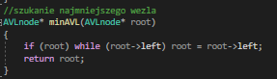

Najmniejszy element zarówno w drzewie BST jak i AVL znajduje się w lewym poddrzewie najbardziej na lewo . Stąd przechodzimy w dół drzewa sprawdzając czy kolejny węzeł ma swojego lewego syna dochodząc ostatecznie do najmniejszego elementu.

Znajdywanie poprzednika.

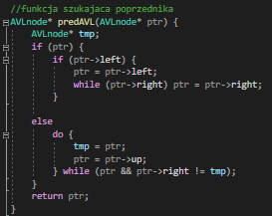

Algorytm znajdowania poprzednika jest identyczny jak w drzewie BST. Sprawdzamy czy drzewo nie jest puste . Jeśli nie to sprawdzamy czy ma lewego syna ,jeśli tak to zwracany jest maksymalny węzeł od lewego syna . Jeśli nie ma to przemieszczamy się w górę do trafienia węzła dla którego ptr leży w prawej gałęzi.

Znajdywanie węzła o podanym kluczu.

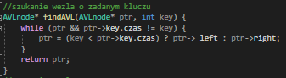

Usuwanie zadanego węzła

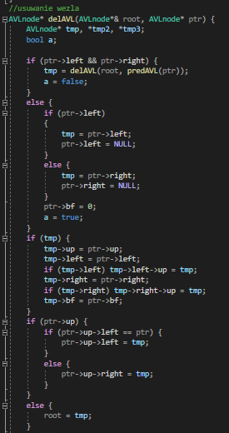

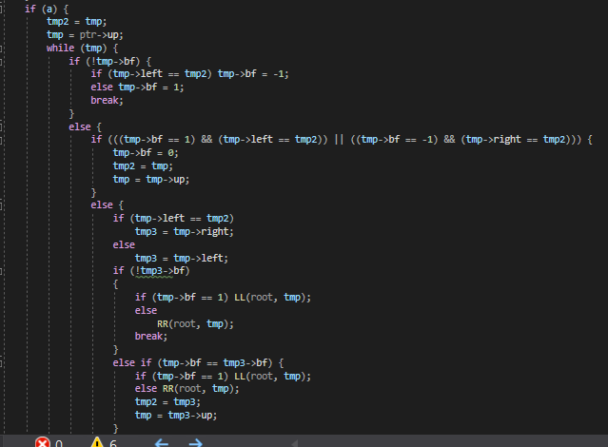

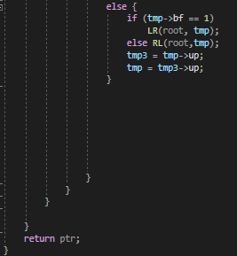

Usuwanie węzła w drzewie AVL jest skomplikowaną sytuacją , ponieważ usunięcie węzła może zaburzyć równowagę na całej wysokości drzewa . Dla usuwanego węzła mogą wystąpić różne przypadki postępowania . Jeśli posiada on dwóch synów musimy znaleźć jego poprzednika, kolejno usuwamy węzeł będący poprzednikiem a węzeł ten ustawiamy zamiast naszego początkowego węzła który chcieliśmy usunąć. Gdy węzeł posiada jednego syna lub w ogóle ich nie ma jest to kolejny przypadek wówczas podpinamy syna naszego węzła do naszego ojca w miejsce naszego węzła. Jeśli usuwany przez nas węzeł jest korzeniem wtedy syn staje się korzeniem. Po zmianie zachodzącej po usunięciu węzła należy przenalizować drzewo na drodze od nowego węzła do korzenia. Jeśli bf węzła jest równy 0 wówczas wiemy , że przed usunięciem naszego węzła był on w równowadze , jeśli należał on do lewego poddrzewa bf =-1 , a jeśli do prawego bf=1. Gdy bf jest różny od zera i skrócone zostało drzewo w które było cięższe wówczas bf ma wartość 0. Należy jednak sprawdzić czy kolejny w drodze w górę korzenia nie wpłynęło to nigdzie na balans. Jeśli skrócone zostało lewe poddrzewo dzielimy taki przypadek na trzy podprzypadki:

- współczynnik balansu syna węzła zamienionego z węzłem który usunęliśmy w cięższym poddrzewie jest równy 0. Wykonywana jest rotacja RR lub LL .

- współczynnik balansu syna węzła zamienionego z węzłem który usunęliśmy jest taki sam jak balans tego węzła , wykonywana jest rotacja RR lub LL, zmieniana jest wysokość drzewa kontynuujemy równoważenie.

- współczynnik balansu syna węzła zamienionego z węzłem który usunęliśmy jest przeciwny w stosunku do bf tego węzła. Wykonywana jest podwójna rotacja RL lub LR .

Wyszukanie węzła zawodnika o podanym nazwisku

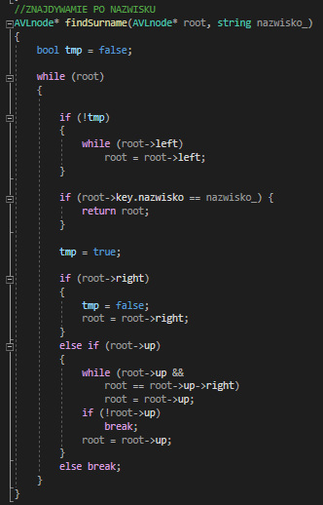

Funkcja ta to nic innego jak przejście drzewa w hierarchii inorder , porównując klucze (nazwiska zawodników) gdy napotkamy szukany węzeł jest on zwracany .

Main

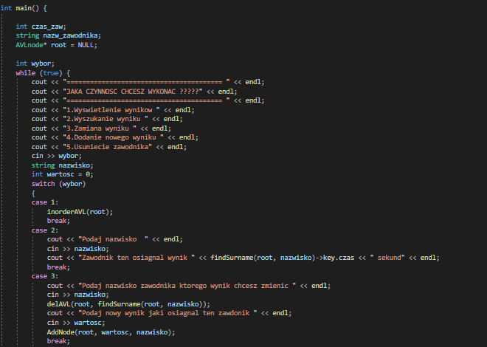

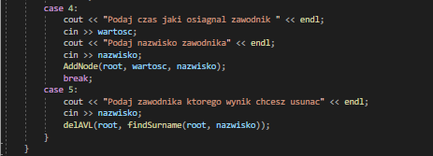

WYJSCIE:

Dodawanie wyniku

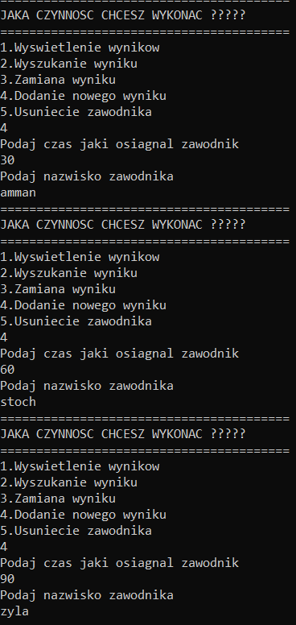

Wyświetlenie wyniku

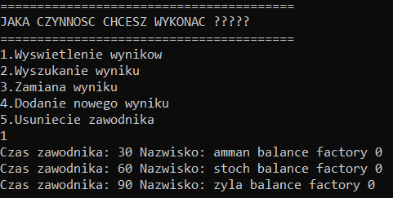

Zmiana wyniku

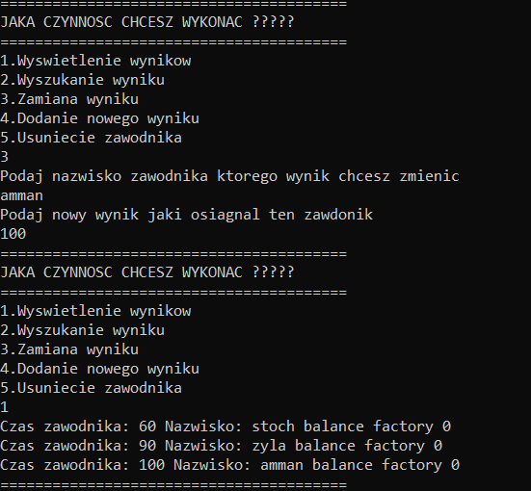

Wyszukanie wyniku

